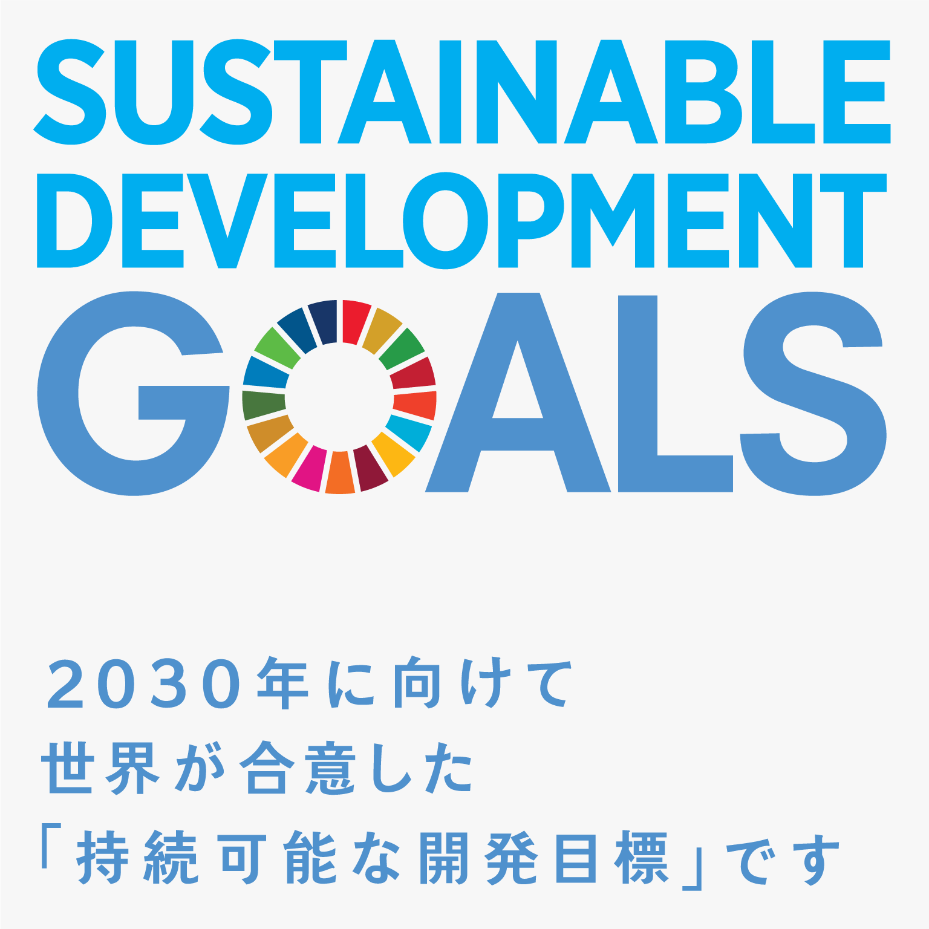
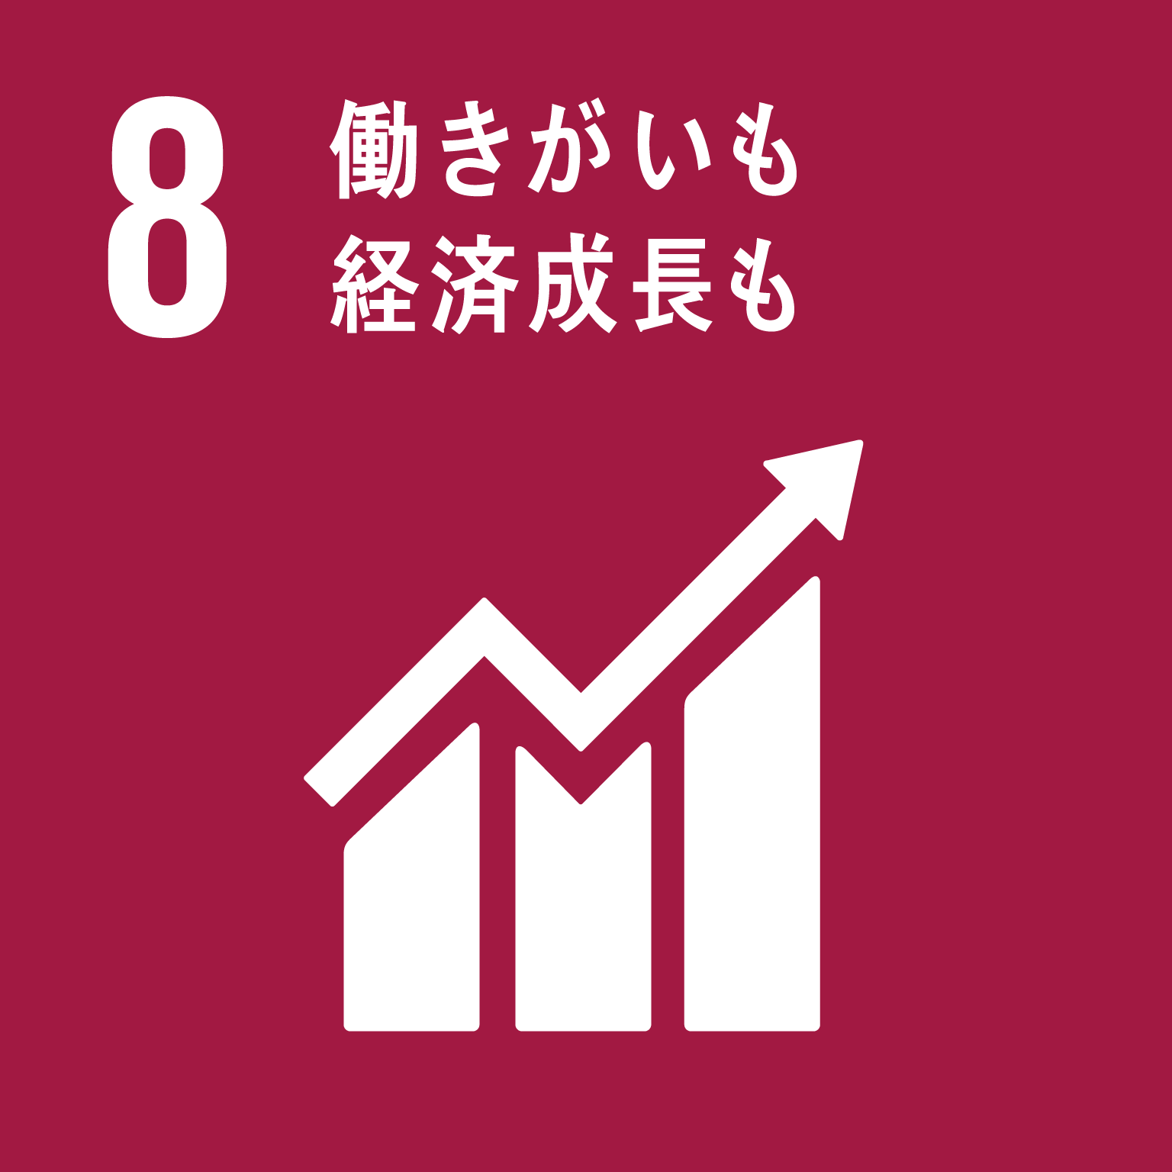
労働環境の確認について
様式第６（第３条関係）

○ 愛知県では、愛知県公契約条例に基づき、県が発注する工事及び業務に携わる労働者の労働環境を確認しています。
○ 具体的には、労働関係法令に関する以下の事項について、下請及び再委託を含むすべての事業者から報告を求めます。
・労働条件を書面で明示
・法定年次有給休暇の付与
・安全管理者、安全衛生推進者などの選任
・労働災害を防止する措置の実施
・安全衛生教育、定期健康診断、ストレスチェックの実施
・労働環境の改善に向けた取組
・時間外、休日、深夜の割増賃金を法定どおり支払
・労働者1日当たりの平均賃金単価
・地域別最低賃金以上の賃金を支払
愛知県の最低賃金：１時間 円（ 年 月から）
○ 労働環境報告書の内容に関するお問い合わせは愛知県会計局管理課まで、また、労働問題に関するご相談は下記の機関にお申し出ください。

＜労働相談窓口＞
愛知労働局
最寄りの労働基準監督署内の総合労働相談コーナー
ホームページ：https://jsite.mhlw.go.jp/aichi-roudoukyoku/kantoku/kantoku.html

あいち労働総合支援フロア労働相談コーナー
名古屋市中村区名駅4-4-38愛知県産業労働センター（ウインクあいち）17階
労働相談専用ダイヤル：052-589-1405

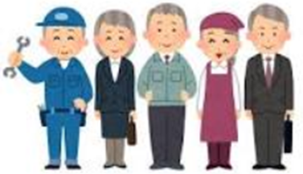

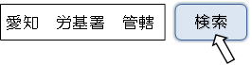

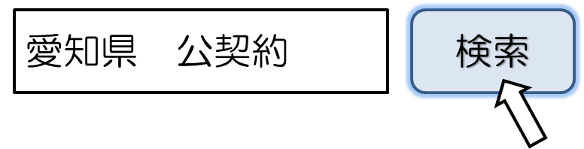
愛知県会計局管理課会計企画・調整グループ
名古屋市中区三の丸3-1-2
電話：052-954-6653
お問い合わせ

労 働 環 境 報 告 書
様式
区分 | 項 目 | 回答
労働  条件 | ① 賃金、労働時間、その他の労働条件を各労働者に書面で明示していますか。
② 常時使用する労働者が10人以上の場合に、就業規則を作成し、所轄の労働基準監督署長に届け出るとともに、作業場の見やすい場所に常時掲示するなど、法令に従った方法で労働者に周知していますか。
（常時使用する労働者が10人未満の場合は、「／」を記入してください。）
③ 法定労働時間（１日８時間以内かつ１週40時間以内）を超えて労働時間の延長または休日労働を行わせる場合に、所轄の労働基準監督署長に時間外・休日労働協定（36協定）を届け出ていますか。（時間外労働の上限は、原則として月45時間・年360時間（建設事業は、2024年４月１日から上限規制を適用））
（労働時間の延長または休日労働を行わない場合は、「／」を記入してください。）
 | ④ 法定の年次有給休暇を付与していますか。（年次有給休暇は、雇入れの日から６か月間継続勤務し、８割以上出勤した労働者に対して10日付与され、その後は継続勤務年数に応じて最大20日まで付与されます。また全ての使用者は、労働者に対する年５日の年次有給休暇の確実な取得が義務付けられています。）
 | ⑤ 労働者名簿及び賃金台帳を整備し、健康管理上、労働者の労働時間の状況を客観的に把握していますか。
安全  衛生 | ⑥ 事業場ごとに次の者を選任していますか。  ･常時使用する労働者が50人以上…安全管理者(一部業種のみ)､衛生管理者､産業医  ･常時使用する労働者が10人以上50人未満…安全衛生推進者又は衛生推進者  （常時使用する労働者が10人未満の場合は、「／」を記入してください。）
 | ⑦ 機械等による負傷や粉じん等に起因する疾病などの労働災害を防止する措置を行っていますか。
 | ⑧ 雇入れ時及び労働者の作業内容を変更したときは、従事する業務に関する安全衛生教育を行っていますか。
 | ⑨ 雇入れ時及びその後１年に１回、定期に健康診断を行っていますか。
 | ⑩ １年に１回、定期に心理的なストレスを把握するための検査（ストレスチェック）を行っていますか。（常時使用する労働者が50人未満であり、かつ検査を行っていない場合は、「／」を記入してください。）
賃金 | ⑪ 賃金を通貨で全額、労働者に直接、毎月１回以上、一定の期日に支払っていますか。（口座振込を含む。）
 | ⑫ 時間外労働、休日労働及び深夜業の割増賃金を法令どおり支払っていますか。（時間外又は深夜:２割５分以上、休日:３割５分以上、時間外かつ深夜:５割以上、休日かつ深夜:６割以上、月60時間を超える時間外の超えた部分：５割以上（中小企業は2023年3月31日まで２割５分以上））
 | ⑬ 愛知県の地域別最低賃金以上の賃金を支払っていますか。
取組  事例 | ⑭ 労働環境の改善に向けた積極的な取組があれば、具体的に記入してください。
※ 「回答」欄には、「○」または「×」、該当しない場合は「／」を記入してください。

殿
当該業務の労働環境について、上記のとおり報告します。
年 月 日
契 約 名
所 在 地
商号又は名称
代表者氏名

担当者連絡先
（所属名、氏名、電話番号）

